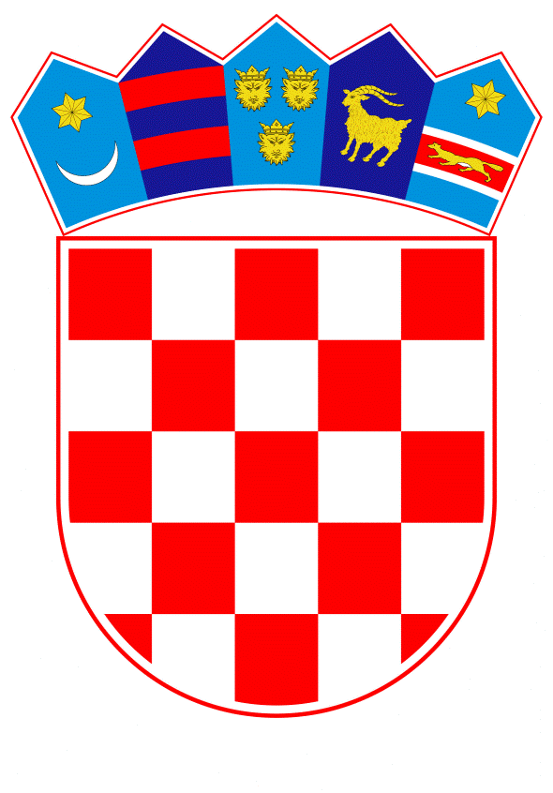
VLADA REPUBLIKE HRVATSKE

Zagreb, 14. srpnja 2022.

__________________________________________________________________________
Predlagatelj: | Ministarstvo financija
__________________________________________________________________________
Predmet: | Prijedlog odluke o davanju suglasnosti Općini Kaptol za zaduženje  kod Hrvatske banke za obnovu i razvitak
__________________________________________________________________________

Banski dvori | Trg Sv. Marka 2 | 10000 Zagreb | tel. 01 4569 222 | vlada.gov.hr

PRIJEDLOG

VLADA REPUBLIKE HRVATSKE

Na temelju članka 120. stavka 4. Zakona o proračunu („Narodne novine“, broj 144/21) i na temelju članka 31. stavka 2. Zakona o Vladi Republike Hrvatske („Narodne novine“, broj 150/11, 119/14, 93/16 i 116/18), Vlada Republike Hrvatske je na sjednici održanoj ________________ 2022. godine donijela

O D L U K U

o davanju suglasnosti Općini Kaptol za zaduženje
kod Hrvatske banke za obnovu i razvitak

I.

Daje se suglasnost Općini Kaptol za zaduženje kod Hrvatske banke za obnovu i razvitak u iznosu od 1.568.132,81 kuna, s rokom otplate kredita od deset godina uključujući poček od šest mjeseci, u jednakim mjesečnim ratama, uz fiksnu godišnju kamatnu stopu od 0,10%, bez naknade za obradu kredita.

Sredstva će se koristiti za financiranje kapitalnog projekta „Rekonstrukcija javne rasvjete“, sukladno Odluci Općinskog vijeća o dugoročnom kreditnom zaduženju Općine Kaptol kod HBOR-a, KLASA: 024-03/22-01/01, URBROJ: 2177-5-1-22-3 od 27. siječnja 2022.

II.

Radi ostvarenja zaduženja iz točke I. ove Odluke, zadužuje se Općina Kaptol da izradi planove proračunske potrošnje za godine u kojima treba planirati sredstva za otplatu kredita.

III.

Ova Odluka stupa na snagu danom donošenja.

KLASA:
URBROJ:

Zagreb,

PREDSJEDNIK

mr. sc. Andrej Plenković

OBRAZLOŽENJE

Općina Kaptol podnijela je Ministarstvu financija zahtjev KLASA: 363-02/22-01/04, URBROJ: 2177-5-2-22-5 od 31. ožujka 2022. za dobivanje suglasnosti Vlade Republike Hrvatske za zaduženje kod Hrvatske banke za obnovu i razvitak u iznosu od 1.568.132,81 kuna, s rokom otplate kredita od deset godina uključujući poček od šest mjeseci, u jednakim mjesečnim ratama, uz fiksnu godišnju kamatnu stopu od 0,10%, bez naknade za obradu kredita.

Sredstva će se koristiti za financiranje kapitalnog projekta „Rekonstrukcija javne rasvjete“, sukladno Odluci Općinskog vijeća o dugoročnom kreditnom zaduženju Općine Kaptol kod HBOR-a, KLASA: 024-03/22-01/01, URBROJ: 2177-5-1-22-3 od 27. siječnja 2022.

Na temelju članaka 120. i 121. Zakona o proračunu (Narodne novine, br. 144/21), grad, općina i županija se mogu zadužiti za investiciju koja se financira iz njihova proračuna, ali godišnje obveze mogu iznositi najviše 20% ostvarenih prihoda u godini koja prethodi godini u kojoj se zadužuje, umanjenih za prihode iz članka 121. stavka 4. Zakona o proračunu. Međutim, člankom 121. stavkom 5. istoga Zakona propisano je da se odredbe navedenoga članka ne odnose na zaduživanje jedinice lokalne i područne (regionalne) samouprave za investicije iz područja unapređenja energetske učinkovitosti.

Kako se Općina Kaptol zadužuje za financiranje projekta iz područja unapređenja energetske učinkovitosti, navedeno zakonsko ograničenje godišnje obveze od najviše 20% ostvarenih prihoda u godini koja prethodi godini u kojoj se zadužuje, u konkretnom se slučaju ne primjenjuje.

S obzirom na izneseno, Ministarstvo financija predlaže da Vlada Republike Hrvatske donese odluku o davanju suglasnosti za zaduženje Općine Kaptol.

